抗体作製に最適な遺伝子ライブラリー作製の新技術「SlonoMaxTM」

株式会社プロテイン・エクスプレス 恵比須 省吾
リサーチ＆イノベーション ジャパン 平澤 清彦

＜要約＞
数々の遺伝子合成技術が開発され、生化学、医薬開発等の分野で活用されている。それらの技術は、ＰＣＲを使用する方法やアセンブリー法が基本となっているが、何れの方法においても、１本鎖の合成ＤＮＡを必要としている。また、多くの反応ステップが必要であり、目的遺伝子を得るためのスクリーニングに時間を要している。
Slonomics™遺伝子合成は、あらゆる遺伝子配列に対応できる、ダブルストランド・トリプレット・ビルディング・ブロック（Double-stranded Triplet Building Blocks）のライブラリーを利用して完全自動（ロボット）化にて、人工的に目的遺伝子を合成する最新の技術である。この技術では、ユニバーサルなヘアピン構造を有する二本鎖のDNAビルディング・ブロックである4096種類のアンカーと64種類のスプリンカーのライブリーを使用して、伸長と連結の２ステップにより遺伝子合成を行う。
Slonomics™遺伝子合成技術を活用することにより、突然変異体の作製を完全に制御出来ることから、従来法での問題点をほぼすべて解決することが出来るSlonoMax™遺伝子ライブラリーの取得が可能となった。すなわち、目的箇所に狙った比率で変異を導入することが可能であり、従来の方法に比べ、飛躍的に充実した遺伝子変異ライブラリーを得ることができる。
SlonoMax™遺伝子ライブラリーを使用することにより、タンパク質の改変、特に抗体タンパク質の改変と目的遺伝子の取得が飛躍的に加速される。

＜緒言＞
大規模シーケンス解析法の発達により、自然界からの遺伝子情報が飛躍的に増大している（１）。この成長を続けている遺伝子配列情報は、５８２ｋｂ Mycoplasma genitalium ゲノム遺伝子の完全合成に代表される様に（２）、遺伝子工学、特に遺伝子合成の技術開発を加速している。更に、人工遺伝子合成の技術応用は、生化学・医薬分野では、個々の遺伝子のクローン化から合成ＤＮＡワクチン（３）、遺伝子治療用ベクター（４）、タンパク質工学から分子進化（５）へと広がっている。産業分野での最新の遺伝子合成の活用例として、polyketide synthase (PKS)の遺伝子改変によるラクタム系抗生物質の生産が挙げられる（６）。Menzella らは、“Lego-like” ビルディング・ブロック法による遺伝子合成により１５０種類以上の大腸菌用PKS 発現コンストラクトを作製し、最適PKSの創成に成功した（７）。
現在の人工遺伝子合成は、１本鎖の合成ＤＮＡを用いたアセンブリ法（ＰＣＡ法）により行われている（８－１４）。１本鎖ＤＮＡの合成には、エラーＤＮＡの存在が払拭できず、ＰＣＲによる変異の可能性もあることから（１５）、ミスマッチＤＮＡの検出と改変を行う改良方法が導入されている（１６－１９）。しかし、正確な目的合成遺伝子の取得には改良点が残っている。目的遺伝子を得るためのマイクロアレー形式のnon-ＰＣＡ法も行われているが、正確な１本鎖ＤＮＡの合成において問題が残っている（２０）。
ここで紹介するSlonomics™遺伝子合成技術は、既存の人工遺伝子合成に比べ、飛躍的に正確性を向上させることが出来る。その活用により作製されるSlonoMax™遺伝子ライブラリーは、究極的な遺伝子ライブラリーとして使用できることが期待される。

１．Slonomics™ 遺伝子合成技術
Slonomics™遺伝子合成技術とは、あらゆる遺伝子配列に対応できる、ダブルストランド・トリプレット・ビルディング・ブロック（Double-stranded Triplet Building Blocks）のライブラリーを利用して完全自動（ロボット）化にて、人工的に目的遺伝子を合成する最新の技術である（２１）。
この技術では、５‘側に３-baseの突出構造が存在するヘアピン構造を有した「ビルディング・ブロック」と呼ぶ合成DNAを準備する。ビルディング・ブロックＤＮＡは、２種類のコドン（６ｂｐ）の全てを網羅する4096種類（＝４^{６}）のアンカーと１コドン（３ｂｐ）を網羅する64種類（＝４^{３}）のスプリンカーから成っている。アンカーのループ部分はビオチン化されており、遺伝子合成反応時の固定化に使用する。アンカーは、Eam1104I 認識サイトを、スプリンカーは、Esp3I認識サイトをそれぞれ有している。アンカーとスプリンカーの構造を図１に示した。

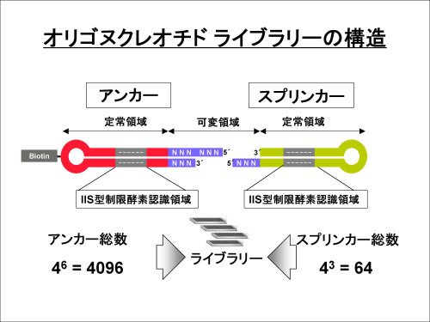

Slonomics™遺伝子合成は、伸長と連結の２ステップにより遺伝子合成が行われる。伸長プロセスにおいて、目的配列に相当するアンカーとスプリンカーをリガーゼにより連結することにより１ステップで３塩基が伸張される。連結されたアンカーとスプリンカーは、ストレプトアビジンプレートに固定化後に、制限酵素処理することにより３塩基が付加された新たなスプリンカーを可溶化部分から回収する。３塩基が付加されたスプリンカーを用いて次の連結操作を行う。この一連の操作を５回繰り返すことにより、１５ｂｐの合成断片を得ることが出来る。目的遺伝子の合成に必要な１５ｂｐ断片セットである「伸長ブロック」の全てをこの操作にて作製する。この伸長の工程は、全てが溶液中で行われることから、反応効率が極めて高い。 Slonomics™遺伝子合成における伸長工程を図２に示した。

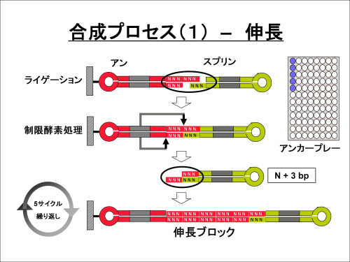

次に伸長工程にて得られた伸長ブロックを用いて、連結操作を行う。最初の伸長ブロックをEsp3I処理し、Eam1104I処理を行った２番目の伸長ブロックとＴ４リガーゼにより連結して３０ｂｐの連結ブロック（Ｔ１）を作製する。Slonomics™遺伝子合成の連結工程を図３に示した。

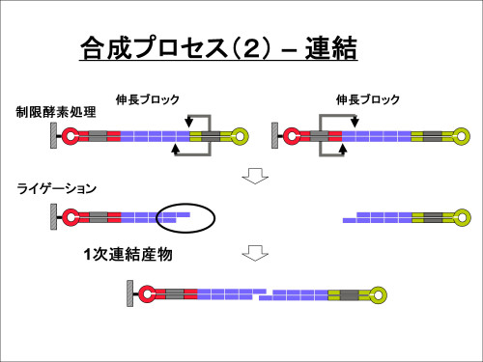

この連結の操作は、連接する２つの伸長ブロック毎に行う。得られたＴ１連結ブロックを用いて同様の連結操作を行い、６０ｂｐからなるＴ２連結ブロックを得る。この一連の連結操作を５回繰り返すことにより、４８０ｂｐの合成断片が出来上がる。この連結の工程も、全てが溶液中で行われることから、反応効率が極めて高い。
Double-stranded Triplet Building Blocksを用いるSlonomics™遺伝子合成技術により、既存の方法では合成が困難であった、GC-rich 配列やリピート配列を有する遺伝子の合成が可能となっている。
Slonomics™遺伝子合成における伸長から連結の一連の工程は全て自動化（ロボット化）されており、正確かつ効率的に、昼夜の合成に対応していて、世界各国からのオーダーに迅速に対応している。Slonomics™遺伝子合成における伸長から連結の一連の工程を図４に示した。

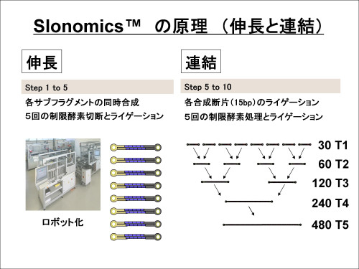

表１にPCR法による遺伝子のクローン化法とSlonomics™ による遺伝子合成の比較を示した。

表１．PCR法による遺伝子のクローン化法とSlonomics™ による遺伝子合成の比較
PCRによる遺伝子クローン化法の欠点 | Slonomics™ の利点・優位な点
時間と労力を要する | 信頼できる短期間の納期で入手できる
目的遺伝子合成が出来ない場合がある | 如何なる配列でも問題なく合成でき、標準化された合成プロセスであるため、信頼性のある遺伝子合成が可能
高価であり、増幅困難な遺伝子では、費用がかかり過ぎる（最終的に完成しないケースもある） | 増幅が難しい遺伝子合成では、明らかにコスト削減が可能となる。PCR法により取得可能な遺伝子合成でも同等の費用である。
ワイルドタイプを取得するため、タンパク質発現のための至適化が行われておらず、発現タンパク質の収量が非常に低い場合がある | 全ての合成コンストラクトにおいて、タンパク質発現のための至適化を十分行えることから、タンパク質の収量は明らかに増加する

２． SlonoMax™ 遺伝子変異体ライブラリーへの展開
バイオテクノロジーの最大の活用手段の一つに、タンパク質の性質の改変が挙げられる。酵素を例に取ると、活性の向上、基質に対する特異性の改変、生物学的・化学的性質の改良、熱・ｐＨ等に対する安定性の向上などは、化学工業、食品産業、バイオ燃料分野での重要な検討項目である。また、サイトカイン、細胞増殖因子、抗体などタンパク質を直接医薬品として使用する場合においても、レセプター分子等との相互作用の改良、免疫学的な諸性質の改善等は、タンパク質医薬開発における最も重要なテーマである。
タンパク質の性質の改変は、コードする遺伝子の変異体ライブラリーの作製と目的改変タンパク質のスクリーニングにより行われている。変異体タンパク質のスクリーニングの成否は、使用する変異体遺伝子ライブラリーの性質が極めて大きな要因となる。従来から使用されている変異体遺伝子ライブラリーの作製方法としてError Prone PCR法やDegenerate オリゴヌクレオチド法があるが、これらの方法では、変異体の作製をコントロールすることは不可能であり、また、不均一な変異体の分布が見られるなどの問題点が数多く存在している。SlonoMax™ライブラリーではDouble-stranded Triplet Building Blocks技術によるSlonomics™遺伝子合成技術を活用することにより、突然変異体の作製を完全に制御出来ることから、従来法での問題点を解決することが出来る。

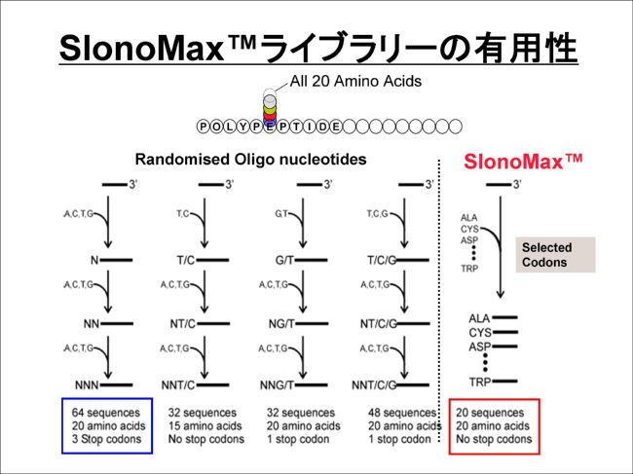

SlonoMax™ライブラリーでは、目的箇所に狙った比率で変異を導入することが可能であり、従来の方法に比べ、飛躍的に充実した遺伝子変異ライブラリーであり、目的とする変異体タンパク質の取得が極めて効率的に行えることになる。表２．において、SlonoMax™遺伝子変異ライブラリーの優位性を従来法と比較した。

表２．遺伝子変異体ライブラリー作製におけるSlonoMax™法と従来法との比較
 | Error-Prone PCR法 | Degenerateオリゴヌクレオチド法 | SlonoMax™ライブラリー
理論変異体数 | 10¹¹ | 10¹¹ | 10¹¹
変異体ライブラリーの作製 | 未制御  統計的な変異率 | 限られた制御が可能  多様性degenerateオリゴヌクレオチドを使用 | 制御が可能  制御されたTriplet Building Blockの導入
ライブラリー中の個々の突然変異体の内容（頻度） | 不十分  理論上の多くの突然変異体が存在しない | 不完全  目的の突然変異体の欠損または不均質な分布 | 制御が可能  Triplet Building Blockの使用割合をコントロール
発現タンパク質の内容 | 不均質（Heterogeneous）  1つのアミノ酸について複数のコドンを利用 | 不均質（Heterogeneous）  1つのアミノ酸について複数のコドンを利用 | 制御が可能  目的のアミノ酸にコドンを指定できる
目的としない突然変異体 | 有り  統計的な変異率 | 不十分  高品質なdegenerateオリゴヌクレオチドが必要 | 無い  正確な作製プロセス
付加的なエラー | 頻繁に生じる | 頻繁に生じる | 無視してよい  正確な作製プロセス

Double-stranded Triplet Building Blocksを用いて作製するSlonoMax™ライブラリーには、図６に示す５種類のタイプがあり、それぞれがタンパク質の改変に活用できる。

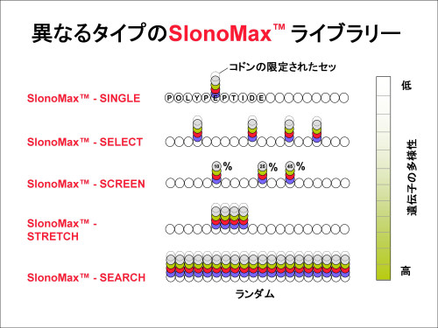

SlonoMax™ライブラリーが目的通りの制御された変異体ライブラリーであることを図７に示した。この場合、９ヶ所の連続したアミノ酸をそれぞれの位置にて、２０種類のアミノ酸を均等に含むライブラリーを作製し、変異体の内容をシーケンスで確認した。その結果、９ヶ所の変異部分では２０種類のアミノ酸がほぼ均一（理論値５％）に存在していた。また、それらの変異箇所において、アミノ酸の分布を調べた結果（９ヶ所について、それぞれ８６種類のクローン化した変異遺伝子に対するシーケンス解析）、２０種類のアミノ酸が何れの部位においてもほぼ認められ、従来法によるライブラリーに比べて高い品質の変異ライブラリーが得られていることが確認できた。一部の部位において存在しないアミノ酸が見られるが、シーケンス解析数を増やせば全てのアミノ酸が確認できる。このSlonoMax™ライブラリー（streach）は、抗体ライブラリー作製に極めて有用な方法であり、既存のオリゴヌクレオチドライブラリーでは不可能であった遺伝子材料を提供できる。

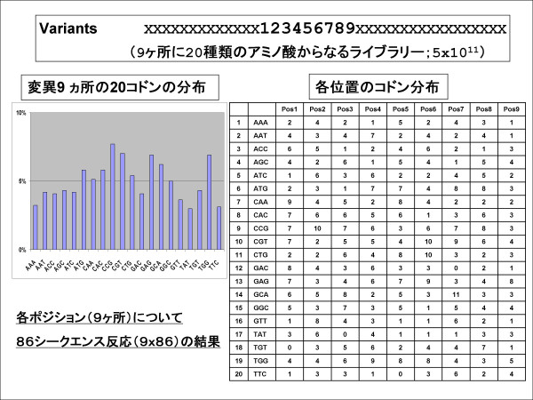

Slonomics™遺伝子合成技術により作製されるSlonoMax™ライブラリーでは、既存の技術では不可能であった、正確な変異分布のコントロールが可能である。
最初のアプリケーション例として、各変異ポジションにおいて、混合するスプリンカーの割合を調節することにより、必要なコドンを増減することができる例を図８に示した。１ヶ所の変異部位に対して、１０種類のコドン（TTC, TTT, GTC, GTG, AAA, GAA, CCC, GCG, ATG, GAT）のスプリンカーを均等な割合にて混合して作製したライブラリーを作製した。そのアミノ酸の分布を調べたところ、理論値１０％に対して、何れのコドンとも１０％（１００％÷１０）に近い値を示していた（図８、上段）。次に、１０種類のコドン中のGCG を他の３倍となるように調製したライブラリーを作製してそのコドンの分布を調べたところ、理論値２５％（１００％÷１２×３）と同等の値を示した（図８、中段）。また、AAA を同様に３倍となるように調製したライブラリーを作製してそのコドンの分布を調べたところ、３０％と理論値に近い値を示した（図８、下段）。

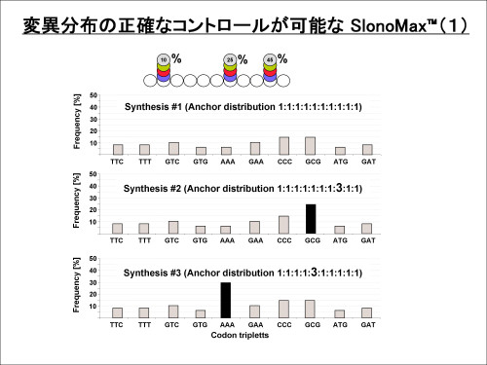

もう一つの例として、変異を行う位置のアミノ酸をWild type をメインとして、他のアミノ酸を均等に含むライブラリーの作製を試みた（図９）。２ヶ所の変異について１６種類のアミノ酸から成るライブラリーを作製した。その際、Wild typeのアミノ酸を４７．５％、他の１５種類のアミノ酸を３．５％となるようにコントロールした。ライブラリーから作製したクローン中の３５０種類の塩基配列を調べた結果、ポジション１では、Wild type アミノ酸であるLeuが、理論値に近い４５％、他の１５種類のアミノ酸も３％前後と理論値に近い値を示した（図９、上段）。同様に、ポジション２では、実測値ではWild type ; Ser が４７．５％、他のアミノ酸も３％前後であった（図９、下段）。この様なライブラリーは、抗体や酵素に代表される機能性タンパク質の改変に、有効活用することができる。

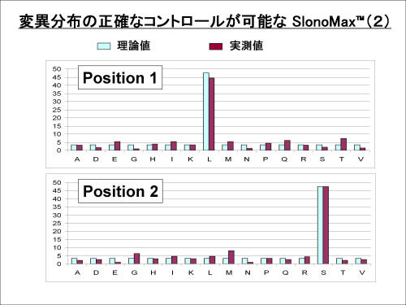
SlonoMax™ライブラリーは、均一且つ正確な変異のコントロールが可能なことから、既存の遺伝子ライブラリーでは不可能であった各種スクリーニング系への活用が可能となる。SlonoMax™ライブラリーは、小スケールのスクリーニング解析アプローチから、タンパク質の性質（酵素活性基質の特異性、生物学的・化学的・熱に対する安定性、リガンド分子等との相互作用、免疫学的な特徴）を最大限に利用するための遺伝子変異ライブラリーとして、更には“進化分子工学（Directed Evolution）”分野の幅広い分野までの様々な研究分野、医薬品、工業製品の創成を行うための理想的な遺伝子材料として使用できる。
SlonoMax™ライブラリーが多くの研究者に活用されることにより、遺伝子・タンパク質が高効率に改変・創生され、我々の生活に大きな役割を果たすことを期待している。

＜参考文献＞
1) S. C. Schuster, Nat. Methods, 5, 16 (2008)
2) D. G. Gibson et al., Science, 319, 1215 (2008)
3) J. Rice et al., Nat. Rev. Cancer, 8, 108 (2008)
4) M. Meyer, et al., Hum.Gene Ther., 17, 1062 (2006)
5) C. Neylon, Nucleic Acids Res., 32, 1448 (2004)
6) H. G. Menzella et al., Nat. Biotechnol., 23, 1171 (2005)
7) D. H. Sherman, Nat.Biotechnol., 23, 1083 (2005)
8) P. J. Dillon et al., Biotechniques, 9, 298 (1990)
9) W. P. Stemmer et al., Gene, 164, 49 (1995)
10) J. Cello et al., Science, 297,1016 (2002)
11) S. J. Kodumal et al., Proc. Natl. Acad. Sci. U. S. A, 101, 15573 (2004)
12) S. J. Reisinger et al., Nat. Protoc., 1, 2596 (2006)
13) J. Tian et al., Nature, 432, 1050 (2004)
14) K. E. Richmond et al.,. Nucleic Acids Res., 32, 5011 (2004)
15) A. S. Xiong et al., Biotechnol. Adv., 26, 121 (2008)
16) M. Fuhrmann et al., Nucleic Acids Res., 33, e58. (2005)
17) D. Bang et al., Nat. Methods, 5, 37 (2008)
18) P. A. Carr et al., Nucleic Acids Res., 32, e162 (2004)
19) H. O. Smith et al., Proc. Natl. Acad. Sci. U. S. A, 100, 15440 (2003)
20) X. Zhou et al., Nucleic Acids Res., 32, 5409 (2004)
21) J. Van den Brulle et al., Biotechniques, 45 (3), 340 (2008)

